# HuBaDrone Zwischenstand – 17.03.2017

Hauptbestandteil unseres ersten Zwischenstandes ist der Zusammenbau der Fernbedienung. Die Komponenten mussten Zusammengeschraubt und mit Kabeln verbunden werden. Ausserdem wurde die zu verwendende DIE, Arduino installiert, inklusive aller notwendigen Treiber und Packages.

Inhalt

HuBaDrone Zwischenstand – 17.03.2017 1

Remote Build 2

Schritt 1: 2

Schritt 2: 3

Schritt 3: 3

Schritt 4: 3

Schritt 5: 4

Pairing 4

## Remote Build

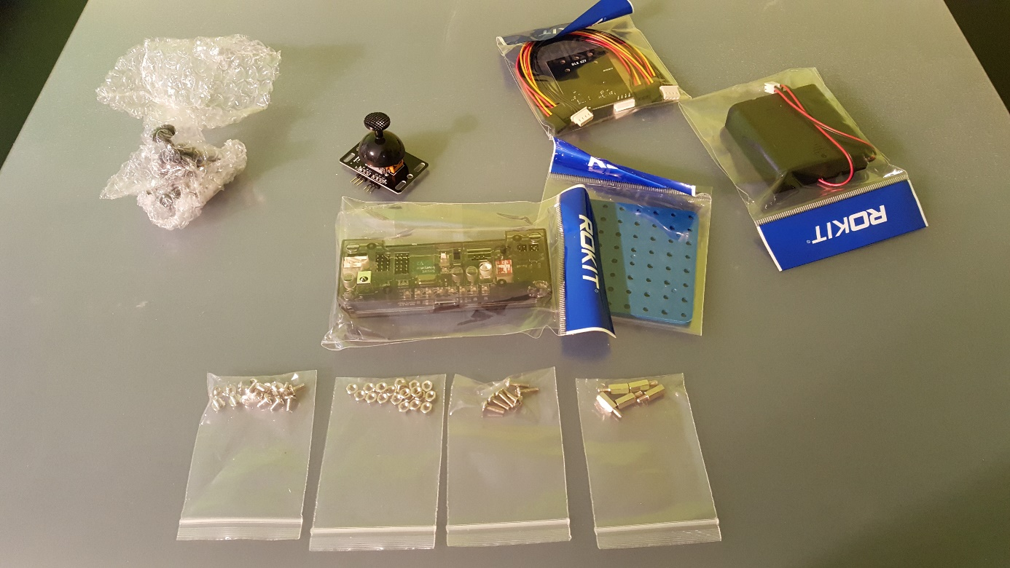

Abbildung - Alle Komponenten

Hier sieht man alle Teile die zusammengebaut werden müssen.

### Schritt 1:

Zuerst musste die blaue Platte an die Hauptplatine geschraubt werden. Auf diese blaue werden später unter anderem das Bluetooth-Modul montiert.

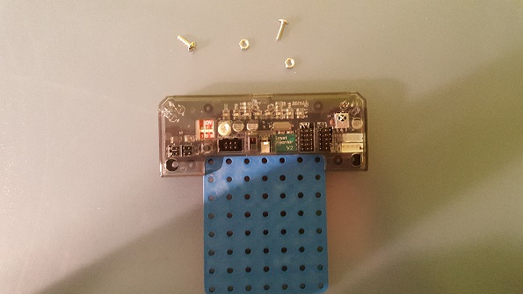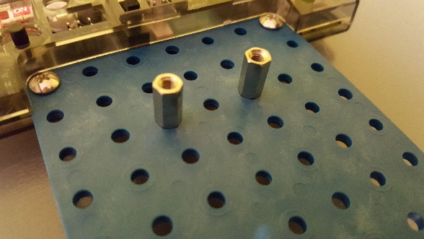

Abbildung - Montage der blauen Platte Abbildung - Befestigung der Abstandshalter

Auf die Platte wurden direkt noch 2 Abstandshalter geschraubt.

### Schritt 2:

Im zweiten Schritt habe ich die beiden Joaysticks an der Platte befestigt.

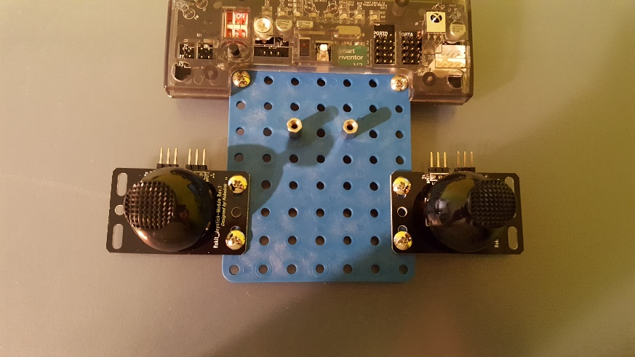

Abbildung - montierte Joysticks

### Schritt 3:

Auf die Unterseite der Fernbedienung kommt das Batteriefach. Entweder betreibt man die Fernbedienung über Batterien, oder schliesst das Bluetooth-Modul an den PC an(siehe Schritt 4)

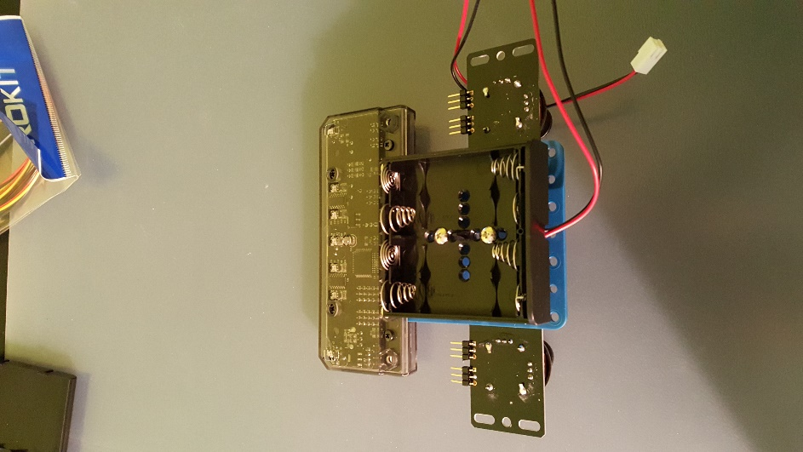

Abbildung - Auf der Unterseite befestigtes Batteriefach

### Schritt 4:

Nun wird das Bluetooth-Modul montiert. Dieses Modul überträgt den geschriebenen Code auf die Drohne. Über dieses Modul kann man sich mit der nächsten Drohne, oder einer spezifischen(über einmalige «droneAddress») Drohne verbinden.

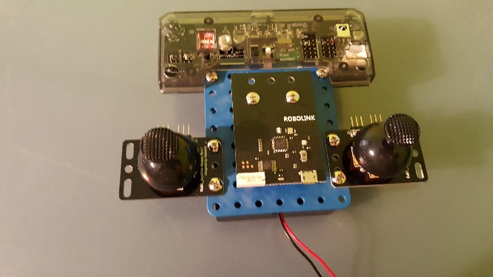

Abbildung - Das Herzstück der Fernbedienung, das Bluetooth-Modul

### Schritt 5:

In diesem letzten Schritt wurde die Fernbedienung verkabelt. Man könnte hier noch ein Case bauen um das Ganze ein wenig schöner darzustellen, das wird eventuell gemacht, wenn gegen Ende alles Wichtige erledigt ist.

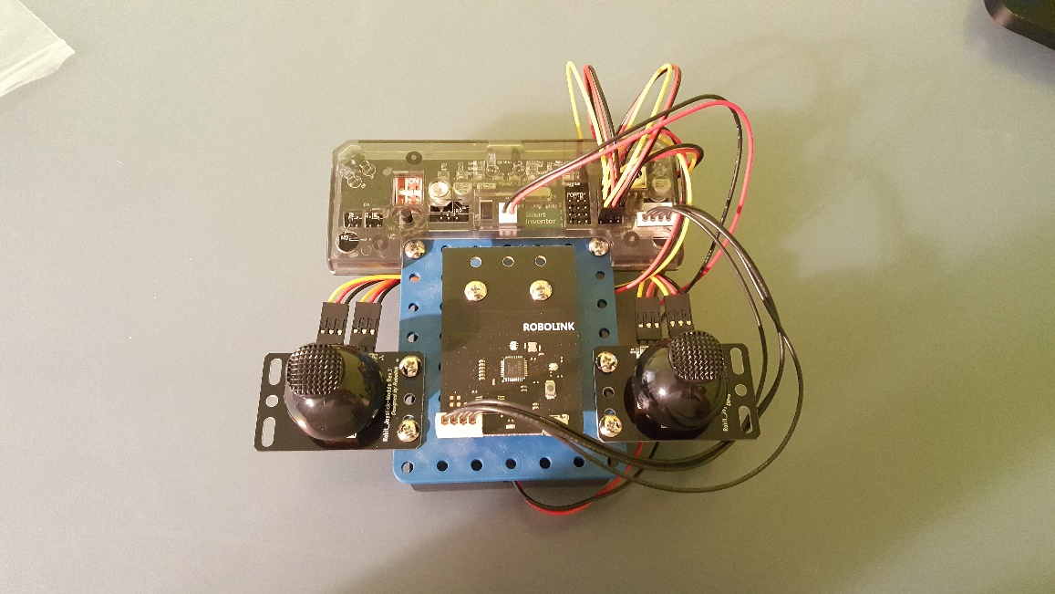

Abbildung - Fertig verkabelte Fernbedienung

## Pairing

Um die Fernbedienung mit der Drohne zu verbinden wird bereits Code benötigt. In diesem Code befehlen wir dem Bluetooth-Modul sich mit der nächsten Drohne zu verbinden(NearbyDrone).

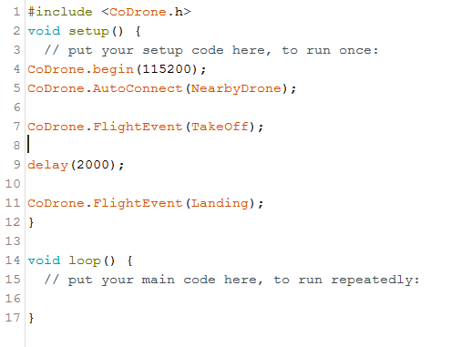

Die «115200» steht für die Baudrate, also die Anzahl der übertragenen Symbole pro Zeiteinheit.  
Diese Zahl ist vorgegeben.

## Website Entwurf

Wir werden unser Projekt auf einer Website präsentieren. Hierzu haben wir eine Sitemap und ein provisorisches MockUp erstellt.

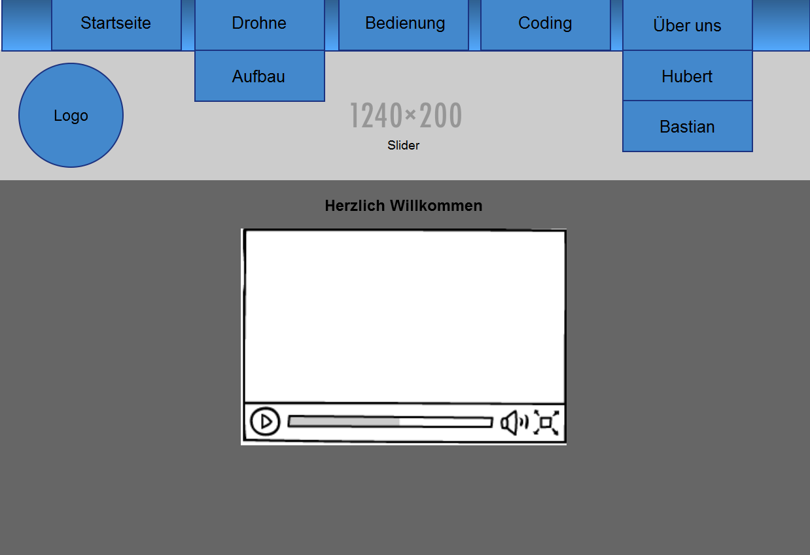

Abbildung - MockUp unserer Website

**Das Sitemap wird dann in etwa so aussehen:**

Startseite

Drohne

-Aufbau

Coding

Bedienung

Über uns

-Hubert

-Bastian